四、100条单位新闻和信息

1、 汇聚国内外演艺明星 众多精彩节目等您来
打造100天不落幕的狂欢派对音乐季
“派啊”南戴河国际沙滩音乐狂欢派对公园项目启动

近日，“派啊”南戴河国际沙滩音乐狂欢派对公园项目协调会在南戴河国际娱乐中心举行。
会上，“派啊”秦皇岛旅游文化管理有限责任公司总经理赵小鹏，介绍“派啊”南戴河国际沙滩音乐狂欢派对公园项目，从6月1日启动至10月7日结束，在100天里的每个周末，共有21场由国内外众多明星和乐队组成的演艺阵容在南戴河海滩狂欢派对。届时，歌手羽泉组合、孙楠、韩磊、张楚、周华健、邓紫棋、赵传、任贤齐、崔健、陈楚生和黑豹、唐朝、苏打绿、轮回、窒息等33支乐队倾力助阵。
抚宁县政府副县长李维宝会同抚宁县旅游局、工商局、林业局等十几个相关部门现场办公，就“派啊”南戴河国际沙滩音乐狂欢派对公园项目规划、筹建、票务等相关问题进行了详细的解答。南戴河旅游发展集团有限公司董事长、总经理单勇及班子成员列席参加。 【费德升】
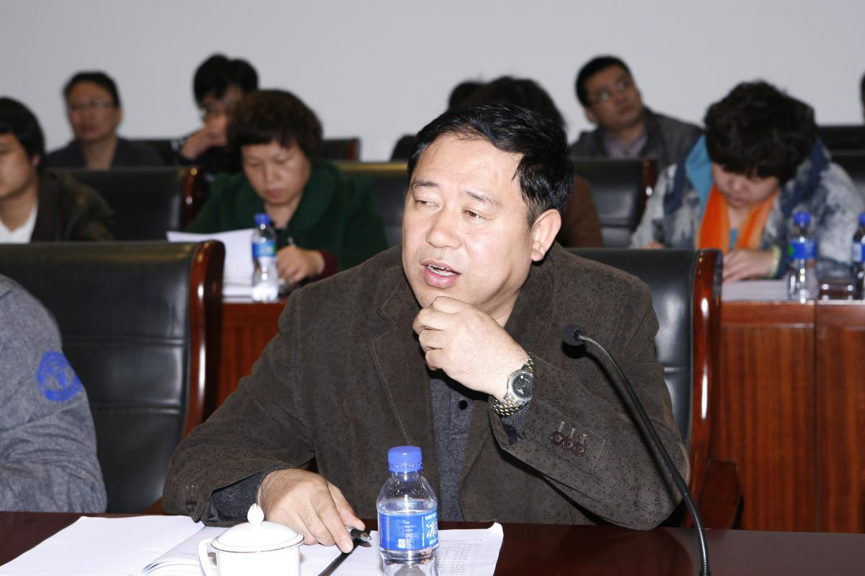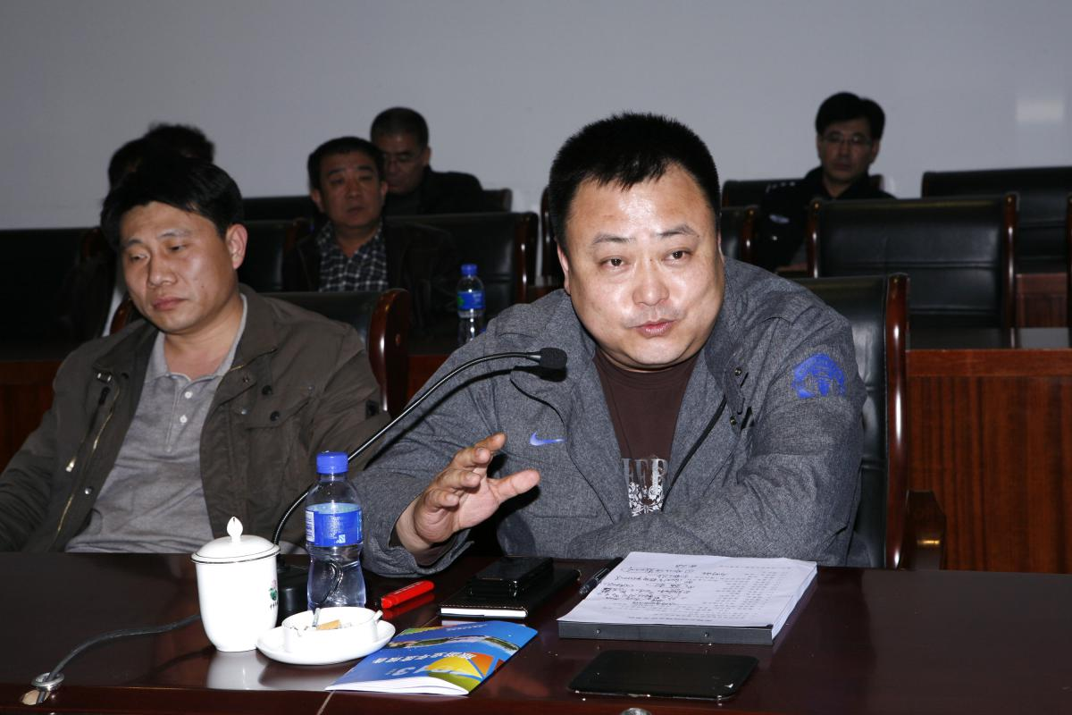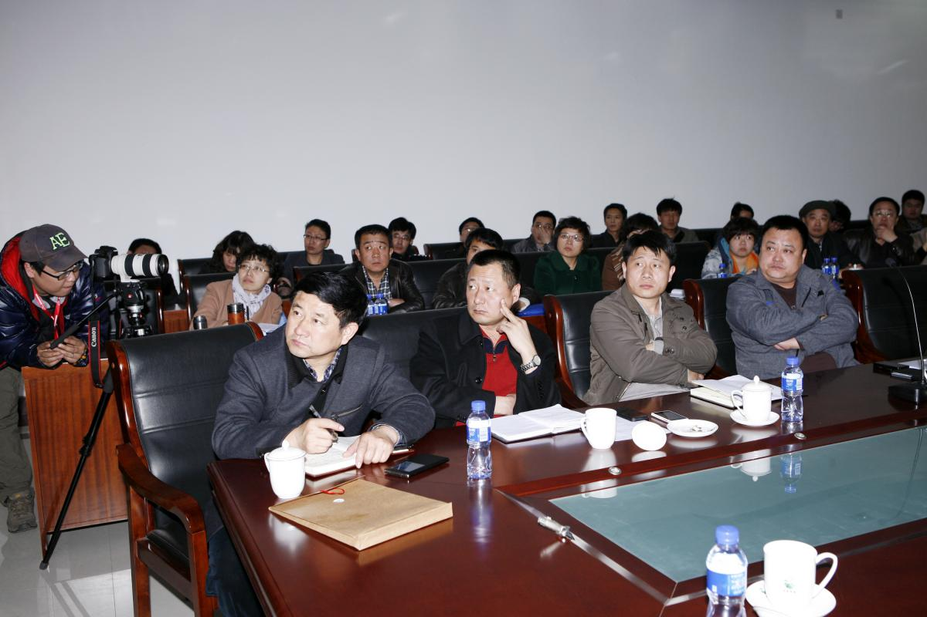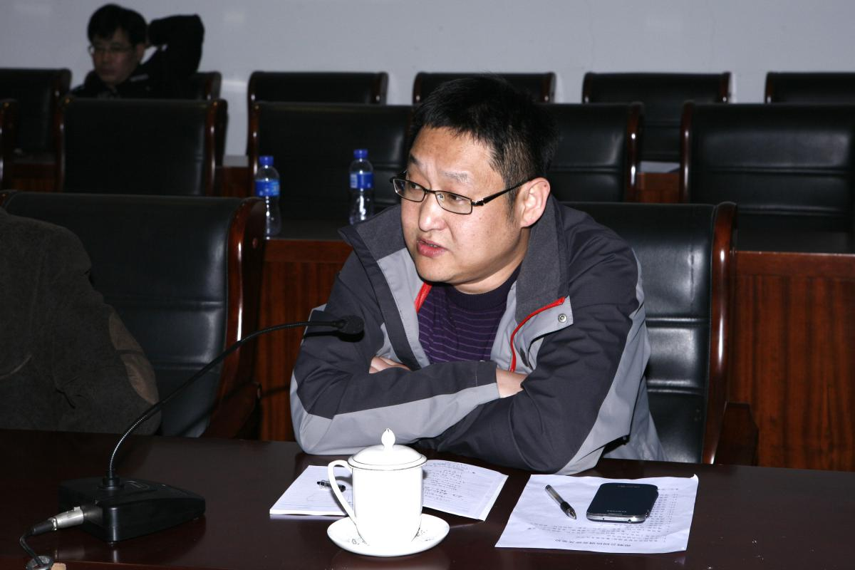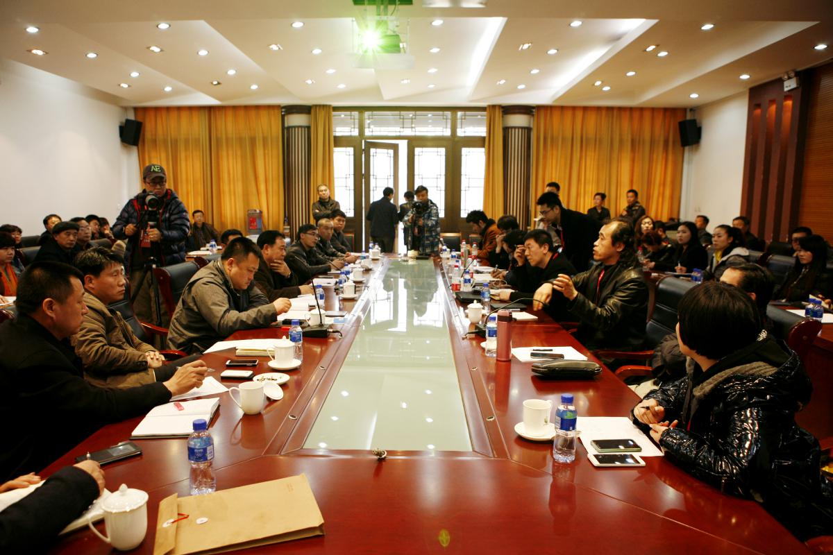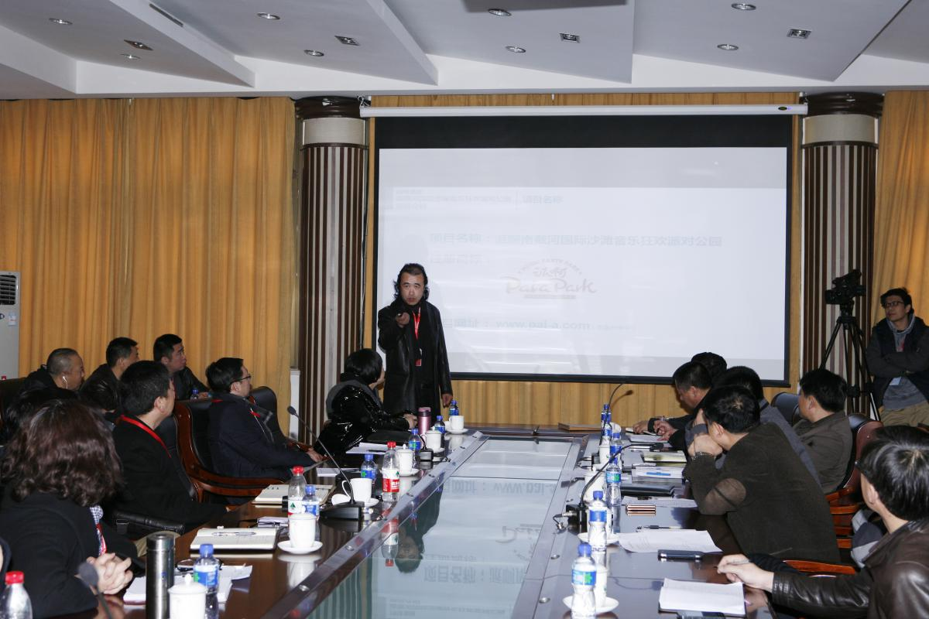

2、 心向大海，梦想成真
“荷花仙子”旅游形象大使评选大赛
即将在南戴河国际娱乐中心启幕

为传播南戴河国际娱乐中心旅游文化，提升景区形象，南戴河国际娱乐中心将开展“荷花仙子”旅游形象大使评选活动。
本次大赛将通过各大电台电视台、各报刊杂志、网络及户外LED大屏，向社会广泛宣传征集。大赛将于5月5日开始报名，5月21日——22日进行初赛，6月7日——6月21日进行复赛，7月上旬进行决赛。大赛将选出10名形象大使，并决出冠、亚、季军。前三名“荷花仙子”旅游形象大使将随秦皇岛市广电文化交流访问团赴新加坡、马来西亚做城市旅游推介宣传，参加南戴河国际娱乐中心荷花艺术节、音乐节等大型旅游节庆及公益活动。本届大赛将进一步丰富南戴河旅游文化内涵，打造暑期旅游文化新亮点。 【张学敏】

3、 2014年南戴河旅游文化活动异彩纷呈

新春伊始，万象更新。南戴河立足现在，回顾以往，筹谋未来，2014年旅游文化活动异彩纷呈。
全国南戴河首届旅游形象大使“荷花仙子”选拔大赛，将于5月份在南戴河国际娱乐中心拉开帷幕。本届大赛以“时尚、旅游、健康、生态”为主题，选出10人作为南戴河旅游形象大使。“荷风海韵”第十一届南戴河荷花艺术节暨南戴河形象大使“荷花仙子”颁奖大会，7月下旬在中华荷园隆重举办。清爽的海风、盛放的荷花、富有浓郁地方色彩的荷花艺术节将把南戴河国际娱乐中心推向节庆高潮。
6月2日——10月7日，“派啊”南戴河国际沙滩音乐狂欢派对在南戴河蔚蓝的大海边璀璨绽放。每周一个主题，每周一个风格，届时将邀请国内外众多明星和知名乐队组成的庞大演艺阵容联袂奉献21场精彩演出，歌手羽泉组合、孙楠、韩磊、周华健、张楚、邓紫棋、赵传、任贤齐等倾力助阵，打造我国北方海滨夜态旅游新亮点。
依托节庆日，相继举办“情系端午节，相约南戴河”、“牵手相约南戴河，七夕共缘情侣梦”、“第十届南戴河大型菊花展”、“秋季荷花别样红”等系列节庆活动，同时在中华荷园，推出芙蓉评弹、荷塘月色、荷风海韵灯光秀、仙子出芙蓉、中华荷园主题曲等歌舞展演，以及“莲洁”书画摄影大赛、世界精品荷花图片展和特色婚礼庆典活动，让游客在清荷碧水海风雅韵中，尽享旅游之乐。
这个夏天，南戴河花香四溢笑语欢声；这个夏天，南戴河群星荟萃异彩纷呈。南戴河依托海文化、荷文化、节庆文化，积极打造文化旅游新品牌、新亮点。 【张学敏】

4、 集团有限公司入选河北省“三个一百”工程

4月初，南戴河旅游发展集团有限公司入选河北省“三个一百”工程。“三个一百”工程是省委、省政府为加快全省产业转型升级，在战略性新兴产业、现代服务业和传统产业三个领域，分别选择一百家规模大、效益好、创新能力强、发展后劲足的重点企业进行重点扶持的有力措施。
南戴河旅游发展集团有限公司是集参与娱乐、文化观赏、生态休闲、旅游度假为一体的滨海旅游文化集聚区，秦皇岛市旅游龙头企业。主要包括南戴河国际娱乐中心（国家4A级景区）、南戴河仙螺岛、南戴河海上乐园、南戴河宾馆四个旅游经营单位。历经二十年旅游开发，南戴河现已成为我国北方海岸休闲旅游度假的最佳选择。南戴河旅游发展集团有限公司入选河北省“三个一百”工程，将进一步加快南戴河旅游发展步伐，提升综合竞争力，推动南戴河旅游更好更快发展。
【张学敏】

5、 抚宁县“党的群众路线教育活动”在南戴河国际娱乐中心举办

根据抚宁县委“党的群众路线教育实践活动领导小组办公室”安排，由南戴河旅游发展（集团）有限公司党总支、民俗文化开发部组织协办的“党的群众路线教育活动”及“南戴河旅游发展（集团）有限公司党总支基层党建成果展”在南戴河国际娱乐中心咏荷馆教育基地同步举办。
此次活动从3月7日开始至3月底结束。采取分期分批方式，每期半天，参加人员为全县各乡镇科级单位、机关党员干部及农村、社区、学校、企业等基层党组织书记和党员。活动包括参观系列图片展、重温入党誓词、举行廉政承诺、学习典型经验及组织观看电影。目前，咏荷馆教育基地已接待受教育党员干部1300人次。
本次教育活动和集团公司党建成果展的举办，进一步加强了全县党员干部为人民服务的意识，保持住同人民群众的血肉联系，切实收到了“照镜子、正衣冠、洗洗澡、治治病”的良好效果。 【陈曙光】
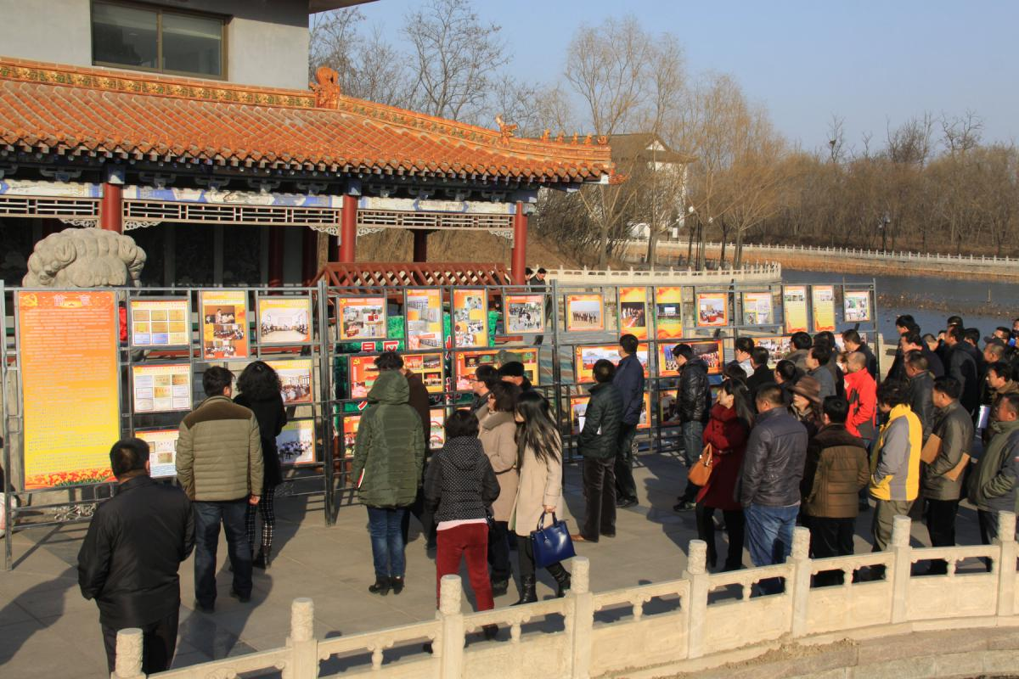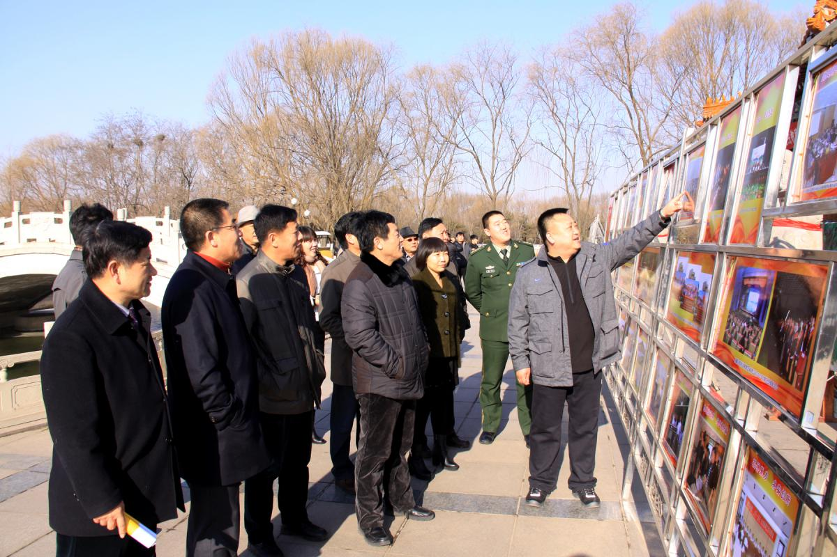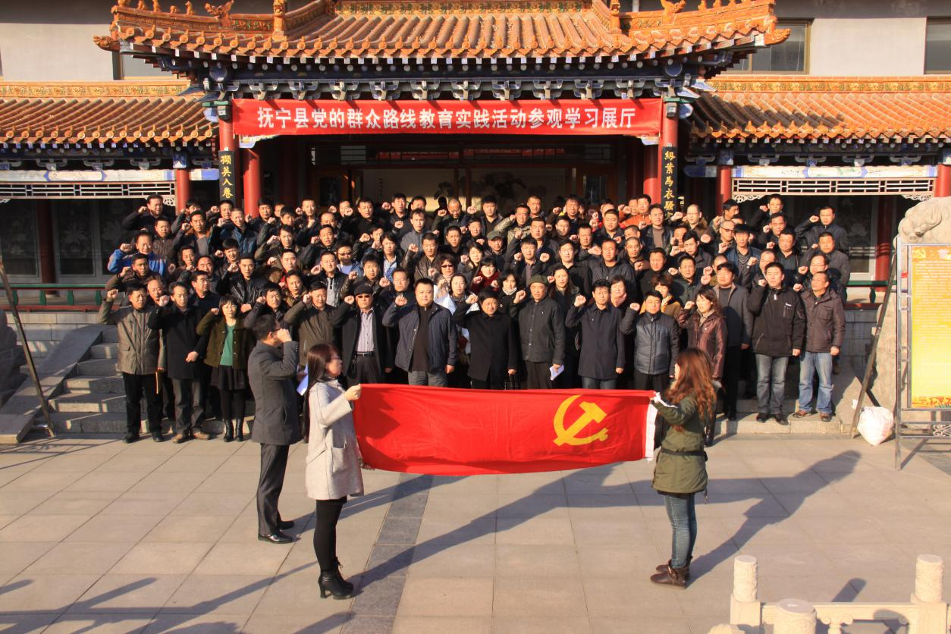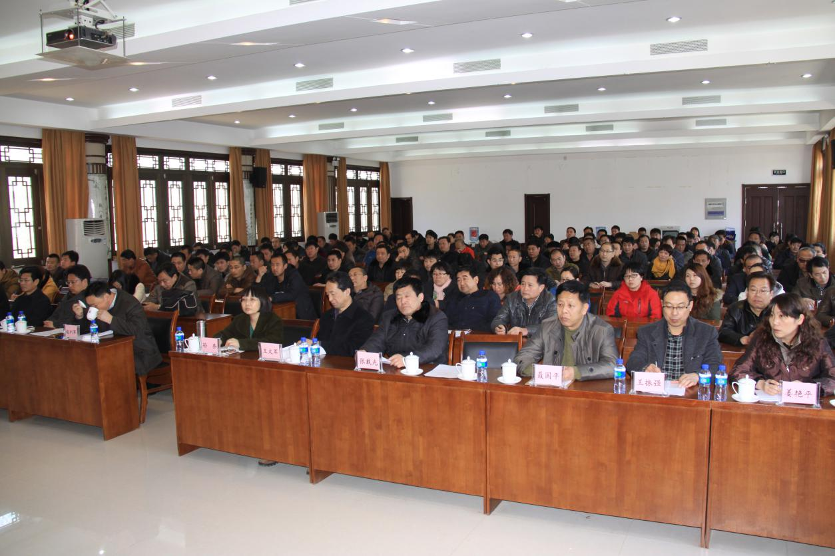

6、 主题教育实践活动启动仪式在景区举行

4月2日，以“继承革命传统，培育社会主义核心价值观”为主题的教育实践活动启动仪式，在南戴河中华荷园咏荷馆教育基地举行。
本次主题教育实践活动由抚宁县委宣传部、南戴河旅游发展集团公司协办。宣传部副部长张德胜、集团公司党总支书记胡印民等领导参加启动仪式并致辞，抚宁县职教中心近千名师生在此参展。丰富详实的图文资料，让学生们进一步思考和认识了什么是社会主义核心价值观，如何更好的传承革命传统，校正和洗礼了学生们的人生观、世界观和价值观。本次活动的展览筹备以及职工们的热情服务，受到师生一致好评。 【陈曙光】

7、 南戴河国际娱乐中心开展“继承先烈志，走复兴路，圆中国梦”学生主题教育活动

4月2日，南戴河国际娱乐中心迎来首批学生组团，来自抚宁二中的近千名师生，饶有兴致游览了景区。
这次活动是贯彻落实十八大会议精神，树立热爱祖国、热爱社会主义的坚定信念，依托景区爱国主义教育基地，开展“国情知识展”、“精品荷花图片展”等，寓教于游，寓游于乐，了解中国共产党的辉煌历史，激发广大师生爱祖国爱家乡的热情，“继承先烈志，走复兴路，圆中国梦”。活动路线包括到昌黎烈士陵园举行祭扫活动、到景区中华荷园教育基地观看展览、参观北戴河鸟类自然保护区和集发农业观光园等。当天上午，在南戴河国际娱乐中心举办了主题教育活动启动仪式。 【赵迎侠】
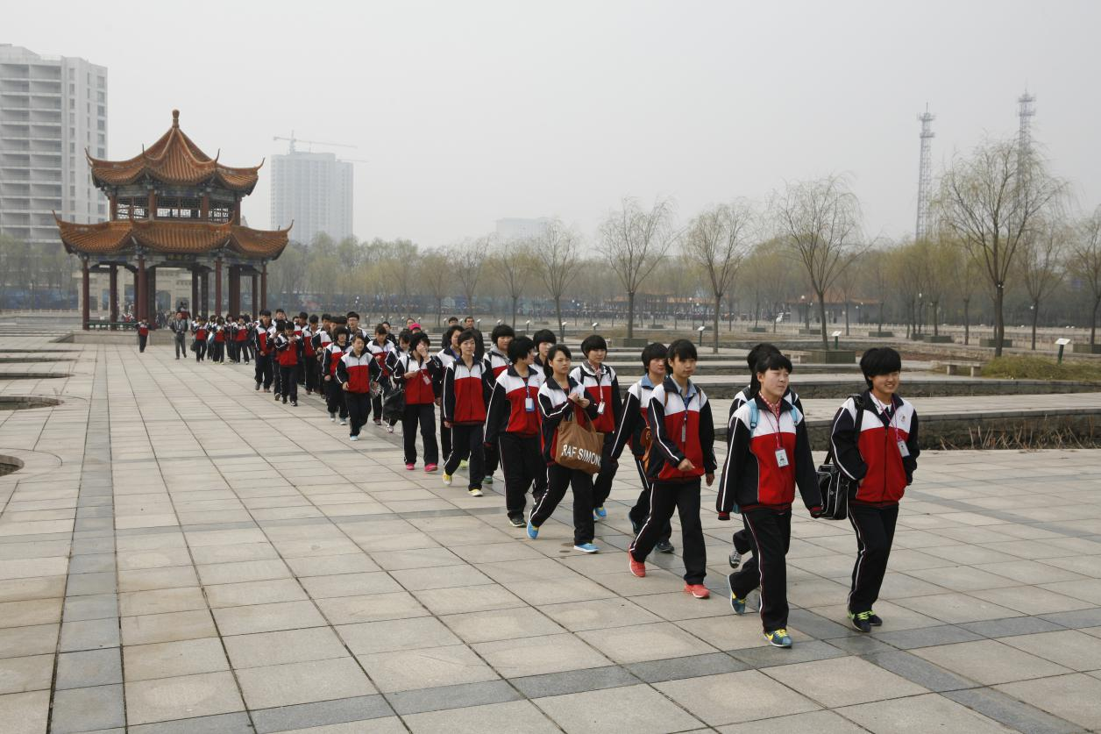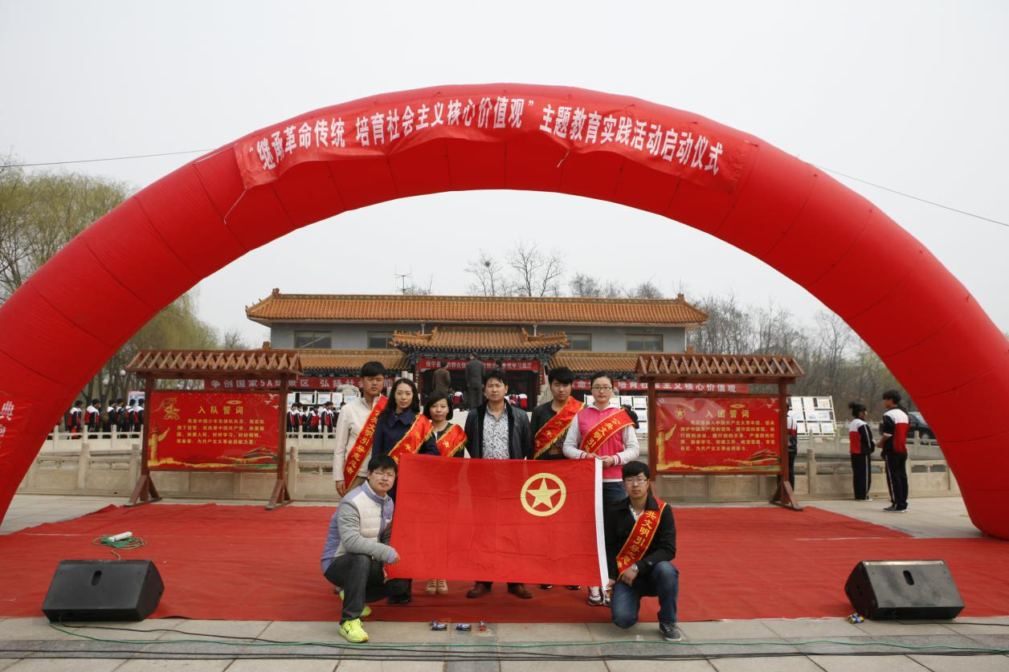

8、南戴河国际娱乐中心“动静”经营，南戴河大观园“七一”开放

7月1日，南戴河国际娱乐中心实现动静经营，中华荷园独立，命名为“南戴河大观园”，面向游客单独开放。
南戴河国际娱乐中心占地2800亩，由于面积大、项目多，游客在一天内很难全部游完，为了便于游客游玩，突出景区特色，划分两部分经营。一部分是以动力为特色的娱乐主题公园，占地1600亩，命名为南戴河国际娱乐中心，分为欢乐大世界、槐花湖、碧海金沙和金龙山（滑沙、滑草）四大主题。另一部分是将占地1200亩的中华荷园和银龙山独立建设管理，命名为“南戴河大观园”，分为“如莲胜境”、“海天胜境”、“芙蓉胜境”和“江南胜境”四大文化主题，集中展示荷文化、佛文化、海文化和江南文化，建设荷花博物馆、荷花索道等旅游项目。以动为特色的南戴河国际娱乐中心和新建的南戴河大观园两大景区独立经营，一动一静，互补发展，为秦皇岛旅游增添新亮点。据悉，南戴河大观园票价80元/人，南戴河国际娱乐中心票价120元/人，两景区联票价格为180元/人（两天内有效）。 【丁 磊】
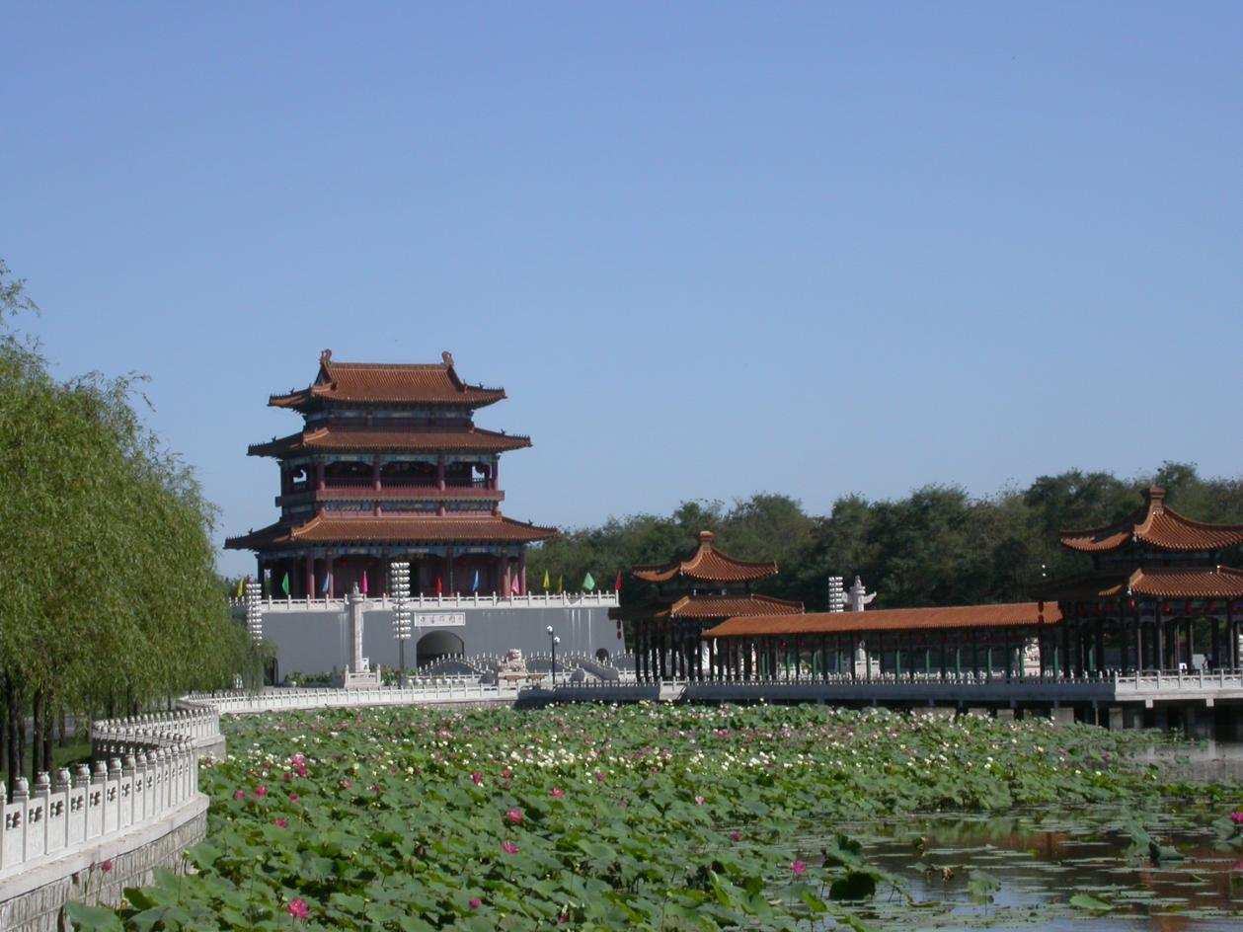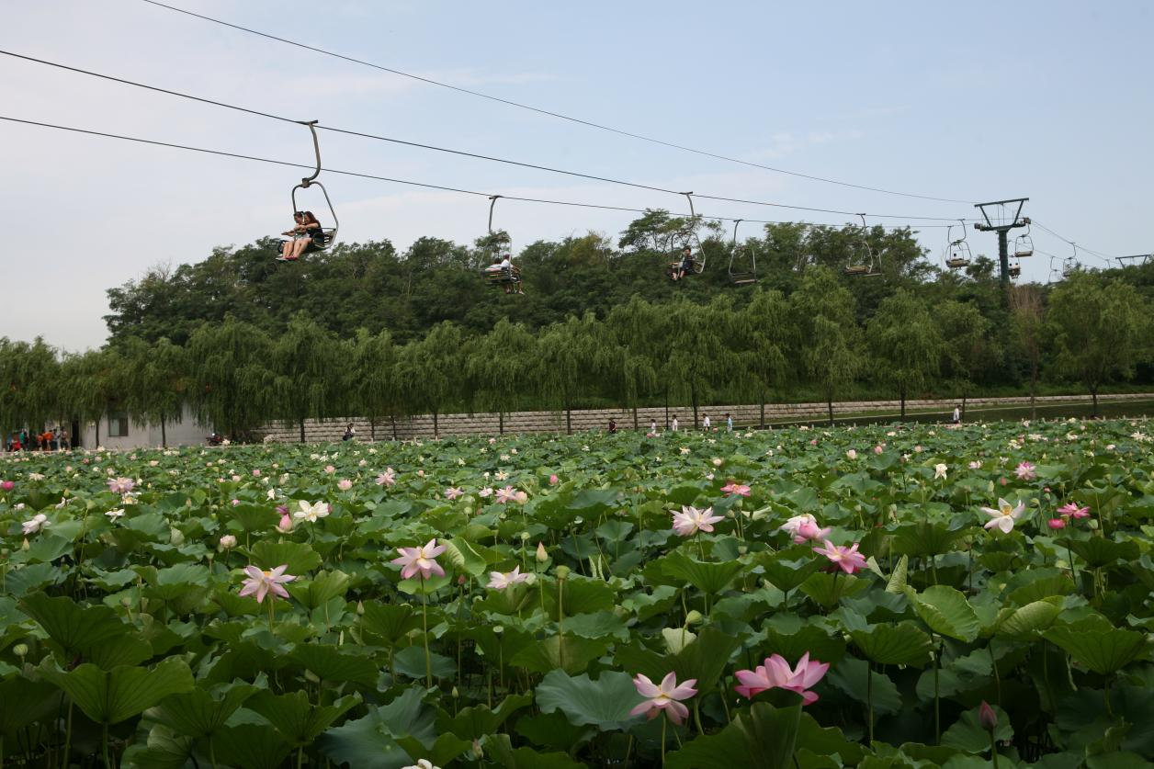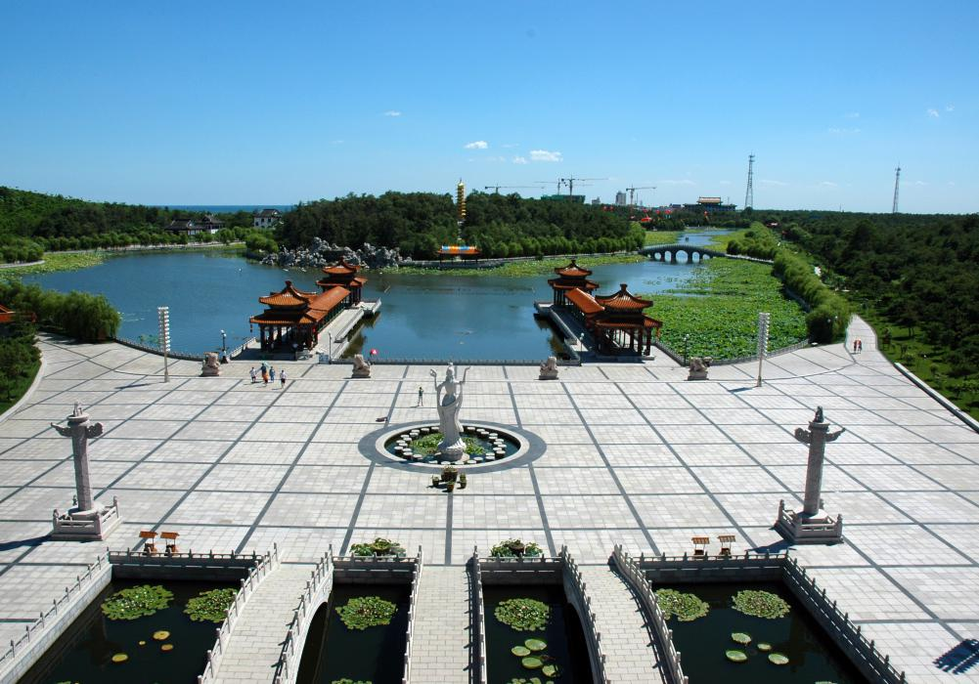

9、 秦皇岛市文化产业考察组到南戴河调研旅游文化产业

4月9日，由秦皇岛市委宣传部副部长王立新、市委宣传部文产办主任王建斌、文资办主任李勇组成的文化产业考察组到南戴河国际娱乐中心，调研旅游文化产业建设情况，抚宁县委常委、宣传部长郝伟、县政府副县长李维宝陪同。
南戴河旅游发展集团有限公司董事长、总经理单勇介绍了2014年旅游文化节庆内容，第十一届南戴河荷花艺术节以及“派啊”南戴河国际沙滩音乐节情况，重点介绍音乐节将在6月至10月期间，举办21场音乐盛会，邀请孙楠、周华健等国内外知名明星演绎精彩的视听盛宴，以及景区目前设施建设情况。他表示，重视旅游文化建设，启动音乐节项目，筹建国内首家“音乐公园”，开创100天不落幕的狂欢音乐季，倾力打造以南娱为中心500公里商圈的旅游文化产业基地。王立新副部长对南戴河旅游文化建设予以肯定，她说，国家对文化产业建设重视程度逐年提高，将文化产业作为经济发展产业重点，希望南戴河以此为契机，求实效、有突破、转型升级，做好、做大、做强旅游文化产业，在秦皇岛旅游文化史册上书写浓墨重彩的一笔。 【李梦群】

10、 南戴河旅游发展集团有限公司团总支
“青春开学礼·希望小书包”微公益活动倡导

在城市的角落、乡村的小路，有这样一群孩子，他们正在渴望着父母的关爱和呵护，他们就是“留守儿童”——这个我们熟悉却被许多人忽视的群体。他们期盼着能有一个崭新的书包、一套崭新的文具、一本崭新的图书……在汲取知识的同时，享受心灵的润泽。这些小小的愿望对于城市里的孩子来说微不足道，但对于他们却成了很难实现的梦想。然而，我们却不能忘记他们的父母——农民工在改革开放的历史进程中所做的巨大贡献，是农民工用辛勤和汗水描绘了城市的美丽画卷，而留守儿童却没有机会享受父母辛劳带来的成果，甚至只是一个小小的心愿都无法得到满足。为了让留守儿童享受到来自社会大家庭的温暖，让我们携起手来，开展“青春开学礼·希望小书包”微公益活动，伸出爱的双手去扶助稚嫩的希望，用爱的双手托起明天的太阳，用青春和奉献谱写和谐社会建设的新篇章！
丝丝缕缕皆是爱，点点滴滴总关情。广大青年朋友们，让我们用温暖的双手帮助留守儿童们拥有充满浓浓爱意的童年，让我们用体贴入微的关怀使留守儿童们享受到幸福快乐的童年，让我们用实际行动来诠释“奉献、友爱、互助、进步”的涵义，在孩子们纯洁的心灵里播撒文明进步的乐章！
【祖 建】

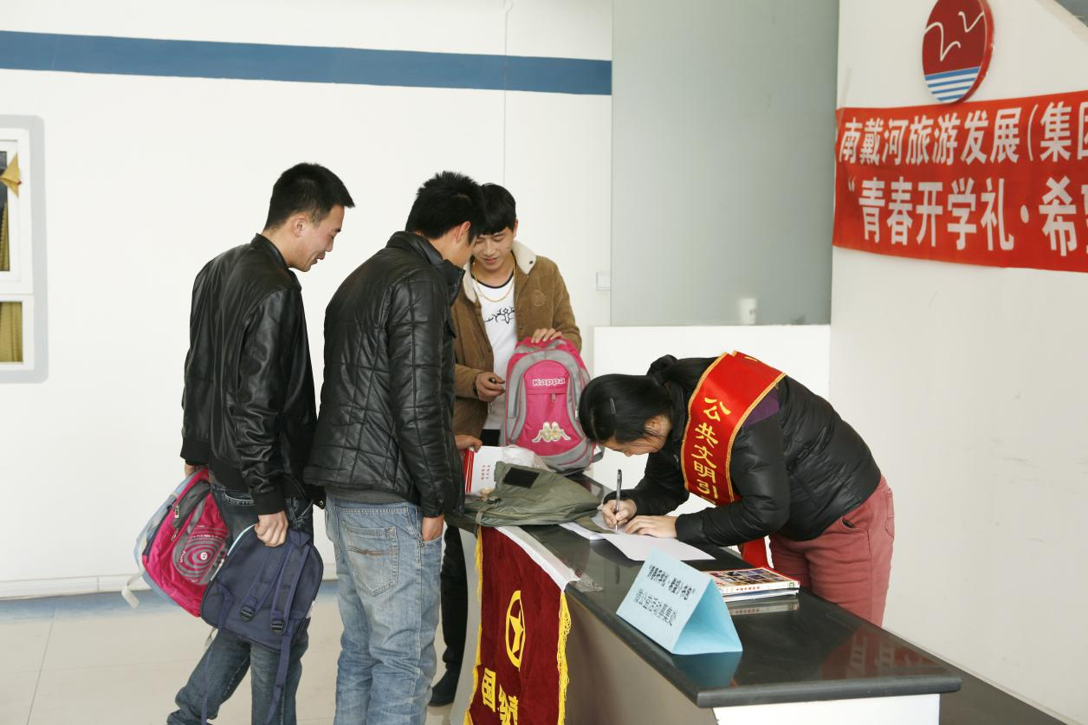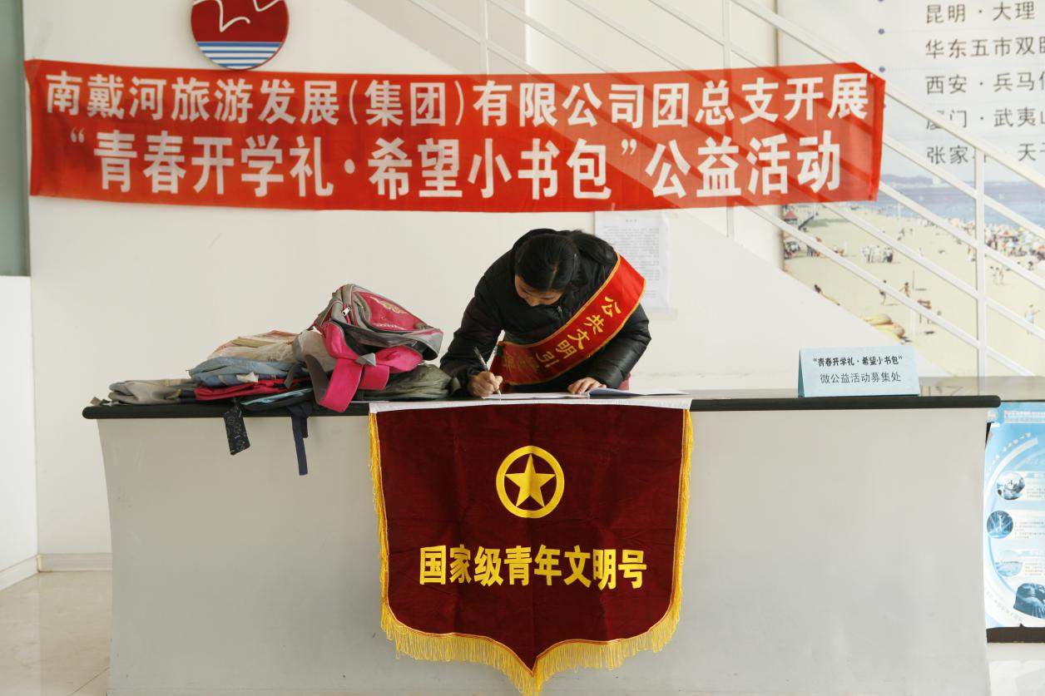

11、 旅游标准化让南戴河好评如潮

南戴河旅游发展集团有限公司，以游客为中心，以创建旅游标准化建设为“抓手”，以“提素质，塑形象，聚人心，增效益，推进旅游标准化”为主线，全面扎实地开展服务标准化工作，使景区管理、服务步入规范化、标准化轨道，提升了整体管理服务水平和总体对外形象，创一流旅游服务行业，经济效益逐年攀升，旅游收入年年位居河北省同行业之首。2013年，公司旅游收入再创佳绩，年接待游客100多万，年实现旅游经营收入1.1亿元，先后荣获国家旅游局授予“全国首批旅游标准化示范单位”、国家六部委授予“2011年度国家级标准化试点单位”，全国巾帼文明示范岗、国家级青年文明号、国家级五四红旗团支部、河北省文明单位、河北省文明风景区、河北省服务质量奖等荣誉称号。
2011年，公司被国家旅游局授予“全国首批标准化单位”后，标准化工作并没因此画上句号，而是把荣誉化为动力，以此为起点，紧紧围绕“旅游兴县”发展战略，把服务标准化和各项工作相融合，成立服务标准化领导小组，制定切实可行的服务标准化实施方案，对照《全国标准化试点企业评估表》，成立王文军标准化创新工作室，由省级劳模、公司副总经理王文军为负责人，工作室以创新为核心，以旅游服务标准化为载体，以培养创新型、服务型员工为目的，积极开展全员培训，提升服务设施、环境、管理、信誉、品牌、理念等方面的综合实力。去年以来，先后举办了十余期全员标准化培训班，编制了20万字的《公司服务标准化体系》，先后起草了《景区解说质量要求》、《滑沙服务规范》、《滑草服务规范》、《景区观光火车安全服务规范》、《园区卡丁车安全服务规范》，被国家旅游局授予“国家级服务标准化试点单位”的两个“国家级”标准化桂冠。王文军标准化创新工作室被河北省总工会授予“河北省工人先锋号”光荣称号。
现在，当你来到南娱景区，会看到焕然一新的大门和标志物，进入大门，迎面而来的是宽敞的罗马大道，一直通向大海，高昂而立的雄狮观海塑像迎接着每一位游人，路边花木扶疏，一派仙境美景。景区还wifl全覆盖，游客在景区就能体验便捷的网络生活，不仅如此，景区的停车场按照高标准全面扩建改造，景区内的厕所也按照星级标准进行设计建造，在功能上更加规范合理。
景点的标示牌和交通路牌，并列出现在游道两侧，除了颜色不同，规格尺寸都显示着严格的标准化，对所有游人来说，这无声而温馨的提示，使他们免去了对于耗磨时间的惋惜，文明用语是亲切的，让游人感到景区诚挚的邀请。
从优质服务赢得天下游客，全方位打响“让游客把欢乐带回家”的品牌。集团公司在实现高标准建设的同时，一项颇具景区特色，极富人性化的“管理与服务精细化”培训教育活动，也在婀娜秀美的景区开展得有声有色。“凡事务求精准，服务贵在细化”的优质服务、一流服务、贴心服务和大局意识、品牌意识显著增强。在景区简朴明净的办公区内，“文明、务实、诚信”做合格党员，做优秀员工，“从游客出发，为游客服务”的员工承诺，各部室、班组“以创5A为契机，争做知识型员工”的读书笔记如春风拂面，整齐而醒目。
全体员工把游客需求当作旅游发展的原动力，用他们的智慧、理念、激情和优质服务精神，实现“不让一位游客在南戴河受委屈”的服务宗旨，使景区服务延伸到每一个细微环节，体现着人文的关怀；游客中心休息室、青年文明服务台、接待室、医务室……那里的鲜花，那里的电视大屏幕，残疾人轮椅和童车……服务赢得信誉，无法物化的奉献精神铸出景区的品质，天南海北的游客把美好的体验，真切的感受留在这里。
一位内蒙古游客抒发着真情：“游客之家干净漂亮，就像秦皇岛这座城市的一个缩影，我们会把它的美丽介绍给家乡”。一位本市游客表达着赞许：“青年文明号服务台非常人性化，表现了员工良好的素质，让我们为家门口的景区自豪。”
南戴河旅游发展集团有限公司董事长、总经理单勇告诉记者，在标准化试点项目建设过程中，景区内各岗位的工作流程细化了，做到了处处有标准，事事有人管，岗岗有考核，告别了以往人管人的现象。“现在我们用制度、用标准管人管事，保证为不同顾客提供同样标准的服务，顾客满意度大幅度提升，游客满意率达到95％以上，南戴河的旅游业日益焕发出从来未有的生机与活力。从2009年到2013年，集团公司接待人数放量增加，现已实现收入连续5年突破亿元，单个景区收入连续9年全省第一，2013年荣获“河北省服务名牌”，在国内外游客心目中也树立了南戴河标准化服务这个品牌形象。 【吕秀芳】

12、 中国沙书艺术家魏翌海在南戴河进行书画表演

“五一”期间，中国沙书艺术家魏翌海在南戴河国际娱乐中心进行书画表演。
在景区罗马广场，魏翌海的书画表演吸引游客围观，他先用盐写下了“相聚南戴河，共度好时光”十个大字，又用左右手书写了博爱、心想事成、厚德载物等作品赠送给游客，受到游客赞赏。魏翌海先后担任广东省天道恒通书画院院长、山东济南慈光书画院副院长等职务，他的沙书艺术受相声大师侯宝林的启发，苦练30年形成了独特的风格，被中央电视台、广东电视台、山西电视台、《人民日报》等多家媒体专题报道，作品《凤凰苑》获中国江北文化旅游节民间绝活大奖。 【孔 莹】

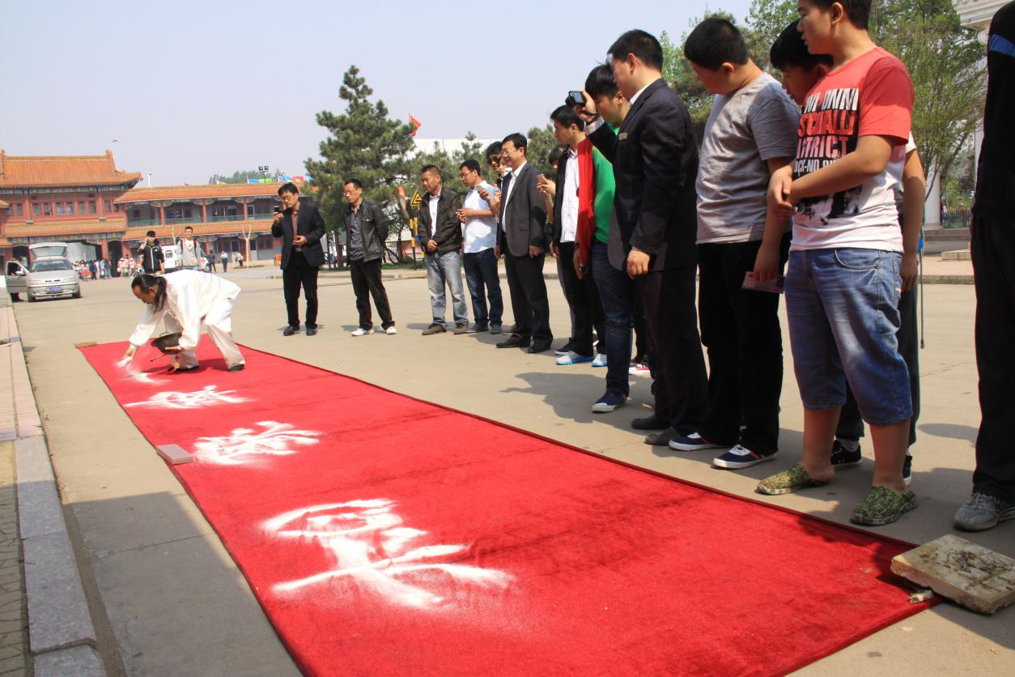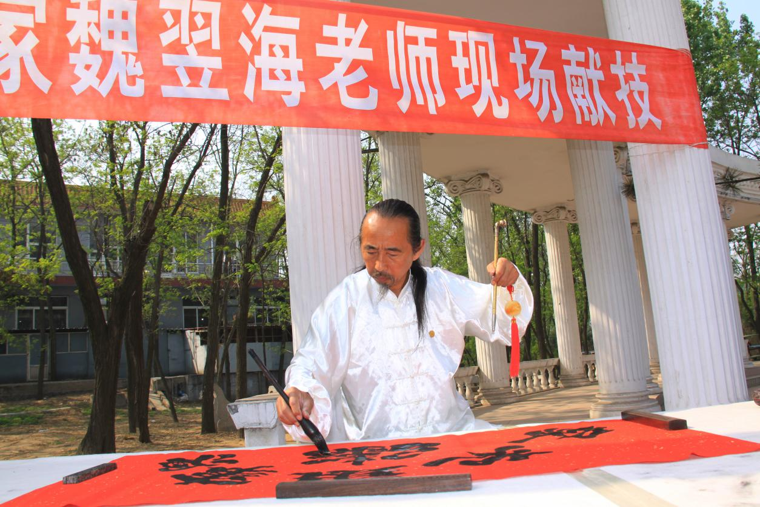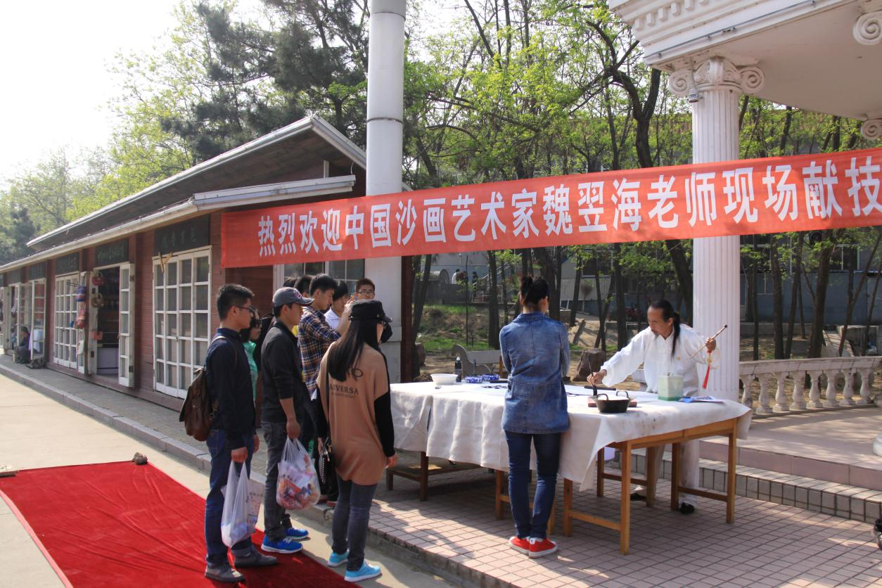

13、 大美景区文明花开

“五一”黄金周，南戴河国际娱乐中心风幽景清，鲜花次第绽放，来自世界各地的游人如约而至，在此欢度国际劳动节。
为了给广大游客打造一个更加优良的旅游环境，景区近年来，持续投入巨资进行全面提升改造。先后增设了功能完备、高端大气的游客中心，修建全新智能化、生态化停车场，增建设施完备的人性化卫生间，更换富有特色的环保标识标牌。如今的景区，智能环保、大气优雅，人与森林、大海和谐共处。
游客进入景区，工作人员礼貌相待，“青年文明号”的青年志愿者热情相助，游客不再有初入景区的茫然，老人和孩子没有后顾之忧。绿色环保的标识标牌一目了然，帮助游客了解景区，畅通无阻。美观雅致的垃圾箱，与景区优美的环境和谐相融，不仅景区员工收捡垃圾，游客也自觉地维护优美整洁的旅游环境。南戴河国际娱乐中心用心工作、用爱服务，为游客奉献优良和谐文明的大美景区。 【张学敏】

14、 集团公司团总支组织参加教育实践活动启动仪式

4月2日，抚宁县职教中心千名师生，在南戴河国际娱乐中心举办“继承革命传统，培育社会主义核心价值观”主题教育实践活动启动仪式，集团公司组织团员和青年志愿者参加。
在这次活动中，集团公司团总支组织团员和青年志愿者为广大师生提供咨询、引导等服务，并与师生们一起接受了爱国主义教育的洗礼，缅怀革命先烈，树立远大理想，坚定“走复兴路，圆中国梦”的信念。大家表示，虽已不再处于学生时代，但作为新一代的共青团员，作为公司的一份子，同样有觉悟、有义务树立集体主义观念以及爱岗敬业助人为乐的思想，为打造优质文明的景区贡献力量。 【杨 青】

15、 “南戴河大观园杯”首届南戴河旅游形象大使（荷花仙子）海选报名

为树立南戴河良好旅游形象，即日起至7月20日，由抚宁县委、县政府主办，南戴河旅游发展集团有限公司、同程网和秦皇岛市广播电视台联合承办，秦皇岛天马酒业协办的“南戴河大观园杯”首届南戴河旅游形象大使（荷花仙子）海选开始报名。
南戴河大观园景区是集团公司2014年投入巨资，在中华荷园的基础上，重新打造的主题公园，占地1100亩，分为三大特色、四大主题、十大景观，四大主题为如莲胜境、海天胜境、芙蓉胜境、江南胜境，十大景观为悦荷楼、湖心岛、荷风塔、江南水乡、海上嘉年华等，集中展示海文化、荷文化、佛文化和江南文化。2003年以来，在此举办了十届南戴河荷花艺术节，先后承办过全国荷花展览会、中华文化经典诵读、全国书画大展、中国国际雕塑展等具有全国影响力的各类大型文化活动，是秦皇岛市文化产业的标杆之一。今年7月21日，将在此举办第十一届南戴河荷花艺术节，在艺术节开幕式上，对评选出的旅游形象大使进行颁奖。
参选要求：面向全国，18岁——30岁女青年，身高165cm以上，体重55kg以下；身体健康，五官端正，大专以上学历，不限职业和地域；了解秦皇岛基本历史及旅游文化，有较好的文化修养；普通话流利，掌握简单的英语口语；遵纪守法，无犯罪记录。采取线上评选30名、线下进行复赛的方式，决出10名颁发奖杯和证书。
报名须知：采取直接报名、网上报名、电话报名等方式。提交2寸彩照一张，正面化妆头像特写彩照一张。同程网报名：http://www.17u.com/activity/17u-nandaihe/index.html，南戴河报名咨询电话：0335—4085127，南戴河报名资料上传邮箱：ndh2009@126.com，在线咨询以及详细了解：登陆“2014南戴河旅游形象大使评选大赛”官网http://www.ndh.com.cn/。
奖项设置（个人所得税自理）：冠军命名为“荷花仙子”，奖金10000元；亚军命名为“芙蓉仙子”，奖金6000元；季军命名为“玉环仙子”，奖金3000元；第4名到第10名命名为“水华仙子”，奖金1000元。 【李梦群】

16 盛夏狂欢“1元”游南娱
南戴河国际娱乐中心携手同程网打造微旅游

6月15——16日，南戴河国际娱乐中心携手同程网共同举办“1元玩景点”活动，打造大微信、大旅游时代。
南戴河国际娱乐中心是国家4A级景区，秦皇岛旅游龙头企业，具有丰富的海洋、沙滩、森林、空气、阳光等自然资源，是集休闲、娱乐、观光、健身于一体的滨海旅游度假区，自1997年营业以来吸引众多中外游客来景区观光度假。近年来，景区持续投入巨资进行提升改建，打造优良环境、智慧景区。今年，景区先后增设了功能完备、设施齐全的游客中心，修建全新智能化、生态化停车场，增建设施完备的人性化卫生间，更换富有特色的环保标识标牌，联合多家网站开通网上订票业务及扫码加关注畅游景区活动，力争创建智能环保、高端大气的大旅游景区。
为回报广大旅游爱好者，景区联手同程网推出“1元玩景点”活动。游人凭手机客户端支付就可以预定到原价为120元一张的南戴河国际娱乐中心门票。活动当天，景区检票处早早排起了长队，每人一部手机，轻松扫码、领票、入园。此次活动吸引更多的是来自外省市的游人，据统计，这两天活动人数达5000人。大家兴高采烈，一起享受微旅游，享受“1元玩南娱”。盛夏狂欢，风动南娱，南戴河国际娱乐中心开创旅游新局面，进入微旅游、大旅游时代。 【赵迎侠】

